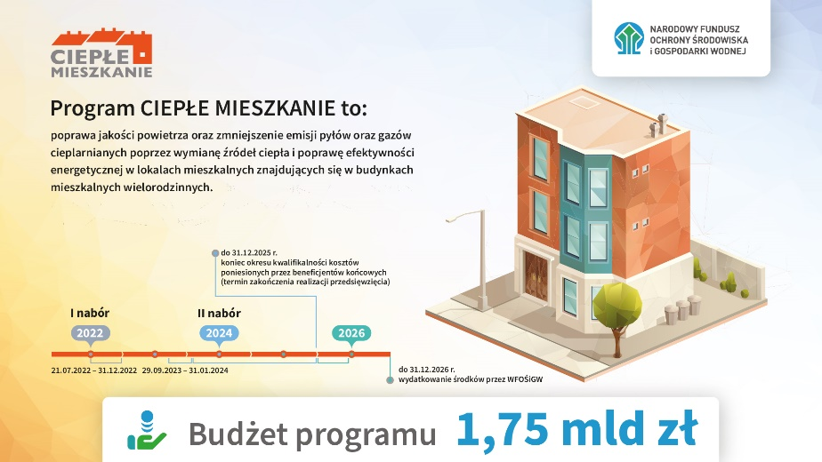

**INFORMACJA**

**W ZWIĄZKU Z OGŁOSZENYM PRZEZ WFOŚiGW W WARSZAWIE NABOREM WNIOSKÓW W RAMACH PROGRAMU PRIORYTETOWEGO „CIEPŁE MIESZKANIE”**

**WÓJT GMINY WIŚNIEWO ZAPRASZA WŁAŚCICIELI MIESZKAŃ W BUDYNKACH WIELORODZINNYCH, CHCĄCYCH UZYSKAĆ DOTACJĘ NA WYMIANĘ NIEEFEKTYWNYCH ŹRÓDEŁ CIEPŁA, DO ZGŁASZANIA SIĘ DO POK. NR 8 W URZĘDZIE GMINY WIŚNIEWO LUB POD NUMEREM TELEFONU 23 6557024 WEW. 248**

**DO DNIA 10.11.2023 R.**Właściciele mieszkań w budynkach wielorodzinnych, najemcy mieszkań komunalnych i wspólnoty od 3 do 7 lokali mieszkalnych mają szanse na dotacje do wymiany kopciuchów i poprawę efektywności energetycznej

W ramach kosztów kwalifikowanych dla osób fizycznych przewiduje się dofinansowanie na demontaż nieefektywnych źródeł ciepła na paliwa stałe (tzw. kopciuchów) oraz zakup i montaż źródła ciepła albo podłączenie lokalu mieszkalnego do efektywnego źródła ciepła w budynku. Jeśli to zadanie zostanie wykonane, dopuszcza się także sfinansowanie: zakupu i montażu wentylacji mechanicznej z odzyskiem ciepła, wykonanie stolarki okiennej i drzwiowej, a także przygotowanie niezbędnej dokumentacji projektowej.

W przypadku wspólnot mieszkaniowych dotacja obejmie: demontaż wszystkich nieefektywnych źródeł ciepła na paliwo stałe w budynku oraz zakup i montaż wspólnego źródła ciepła do celów ogrzewania lub ogrzewania i cwu, zakup i montaż: nowej instalacji centralnego ogrzewania i/lub cwu, wentylacji mechanicznej z odzyskiem ciepła, ocieplenia przegród budowlanych, okien, drzwi, drzwi/bram garażowych, mikroinstalacji fotowoltaicznej, a także na przygotowanie dokumentacji (audyt energetyczny, dokumentacja projektowa, ekspertyzy).

**Wójt Gminy  
(-) Grzegorz Woźniak**